Конкурсное задание № 2 «Ребята с нашего двора»
г. Энгельс Саратовская область
2018 год

Организация продуктивной занятости детей в свободное время, включая мероприятия в каникулярное время.

В соответствии с графиком проведения конкурса городов России «Город – территория детства» в мае 2018 года в городе Энгельсе Саратовской области прошли стартовые мероприятия, посвященные началу конкурса.
Организация мероприятий в рамках конкурса осуществлялась всеми заинтересованными ведомства в соответствии с разработанным и утвержденным планом, в котором в том числе предусмотрены мероприятия по выполнению конкурсных заданий и акций.
Стартовые мероприятия проводились в нескольких территориях города и были ориентированы на детей, родителей и население, проживающих в микрорайонах больших школ. Мероприятия имели веерный характер, охватили детей различных возрастных групп, имели информационную составляющую для населения города об участии Энгельса во Всероссийском конкурсе городов и планах по благоустройству объектов социальной сферы в 2018 году.
В ходе проведения стартовых мероприятий были организованы развлекательные и игровые программы для детей и родителей с участием педагогов во дворах города. Это мероприятия гражданско-патриотические, в рамках празднования 73-й годовщины Победы в Великой Отечественной войне; духовно-нравственные, приуроченные к празднованию Дню семьи; фикультурно-оздоровительные, открывающие сезон летних каникул. Таким образом, стартовые мероприятия стали составляющей комплекса мероприятий по исполнению конкурсного задания № 2 «Ребята с нашего двора», общий охват детей составил 2170 человек, родителей - 1230 человек.
Всего в мероприятиях, направленных на выполнение конкурсного задания № 2, приняли участие более 15000 детей. В г. Энгельсе были организованы праздничные мероприятия, развлекательно-игровые программы, социальные акции, квесты, фестивали, организована досуговая деятельность детей и подростков в летнее каникулярное время. Особое внимание было уделено детям, находящимся в социально опасном положении, семьям, находящимся в трудной жизненной ситуации.
Ярко и торжественно на территории г. Энгельса прошли культурно-массовые и спортивные мероприятия в рамках Года волонтера, ко Дню защиты детей, Дню России, Дню молодежи, Чемпионату мира по футболу, Дню города, Дню победы.
Реализованы проекты: межлагерный фестиваль детского творчества «Семицветик», «Культурный экспресс», «Творческая лаборатория - 2018» с проведением фестивалей, библиотечных и музейных занятий, направленных на воспитание патриотизма, пропаганду здорового образа жизни и семейных ценностей. Проведены ставшие традиционными спортивные мероприятия: межлагерные спартакиады, соревнования по дворовому футболу, турнир «Кожаный мяч». В рамках проектов «Летний двор», «Дворовый тренер» работали 25 дворовых спортивных площадок с привлечением 50 вожатых-организаторов и охватом до 2 000 детей ежемесячно.
На территории г. Энгельс успешно работают летние досуговые центры на базе общеобразовательных школ в микрорайонах города, лагеря труда и отдыха на базе школ и колледжей, лагеря с дневным пребыванием детей и муниципальные загородные летние оздоровительные лагеря.
Сеть оздоровительных учреждений на территории района включает в себя 5 учреждений, в том числе муниципальные: МАУ «Буревестник», СОЛ МАУ ДО «ДЮСШ» «Азимут»; других форм собственности: ГАУ «ДОЛ им. Ю.А. Гагарина», МАОУ ДОД «ДООСЦ» («Олимпиец»), ГАУ СО «СОЦ «Ударник» (пребывание детей в каникулярное время по заявкам).
В загородных оздоровительных лагерях в летний период отдохнули более 1300 детей. В МАУ «Буревестник» прошли 3 оздоровительные смены, в августе – 4-я профильная лингвистическая смена, 5-я лидерская смена. В спортивно-оздоровительном лагере «Азимут» организовано 3 спортивные смены, в августе – патриотическая смена. Более 20 детей прияли участие в православной смене (лагерь «Огонек»), 155 школьников – в профильных сменах для одаренных детей.
В июне 2018 года прошел слет юных туристов в Хвалынском районе Саратовской области. В лагере им. Ю.А. Гагарина в июле был организован палаточный лагерь общественной организации трезвости и здоровья для 200 детей с участием 20 подростков асоциального поведения из школ г. Энгельса.
На территории г. Энгельса в летний период работали:
- 50 лагерей с дневным пребыванием детей;
- 3 лагеря труда и отдыха на 90 человек (в школах №№31, 32 и 19);
- 7 центров досуговой деятельности для 4200 детей (на базе школ №№ 3, 4, 15, 24, 30, 32, 33); в музыкально-эстетический лицей им. А.Г. Шнитке работала творческая мастерская для одаренных детей.
В лагерях с дневным пребыванием детей при школах были открыты 29 санаторных групп (в т.ч. 11 многопрофильных: для детей с глазной патологией, с нарушением опорно-двигательного аппарата, для профилактики простудных заболеваний и заболеваний желудочно-кишечного тракта), с охватом 1150 детей.
Особое внимание было уделено организации оздоровления детей на базе 3 школьных реабилитационно-оздоровительных центров в школах №№ 5, 15, 30, в которых дети могли получить квалифицированную медицинскую помощь реабилитационного характера (физиопроцедуры, физкультурно-оздоровительные, стоматологическое лечение).
Результатом работы в 2018 году стало:
- в 2 раза за последние три календарных года возросло количество подростков, вовлеченных в работу в летних трудовых лагерях и ремонтных бригадах при образовательных организациях,
- в 4 раза увеличилось количество несовершеннолетних, состоящих на профилактическом учете, трудоустроенных в летний период через Центр занятости населения на работы по благоустройству города,
- в 2 раза за последние три года возросло количество подростков, состоящих на профилактическом учете, из семей, находящихся в трудной жизненной ситуации, отдохнувших в палаточном скаутском лагере,
- в 3 раза по сравнению с 2017 годом увеличилось количество детей микрорайонов города, ежедневно посещающих в летний период досуговые центры при образовательных организациях.
Летняя занятость несовершеннолетних, состоящих на профилактическом учете, в 2018 году составила 96,2%, несовершеннолетних из семей, находящихся в социально опасном положении, – 92%.
Полный отчет с фотографиями о проведении всех запланированных мероприятий в рамках конкурсного задания № 2 представлен таблицей:
Мероприятия, направленные на выполнение конкурсного задания 2: «Ребята с нашего двора»
 | Организация отдыха и оздоровления детей в двух муниципальных загородных летних оздоровительных лагерях «Буревестник», «Азимут» | 900 | Муниципальное образование г. Энгельс,  комитет по образованию | 10 августа детский оздоровительно-досуговый центр «Буревестник» отметил 70-летний юбилей. На торжественном мероприятии «Буревестнику» - 70!» присутствовали Глава Энгельсского муниципального района Александр Михайлович Стрелюхин, председатель Собрания депутатов Энгельсского муниципального района Игорь Николаевич Морозов, заместитель главы администрации Энгельсского муниципального района по социальной сфере Татьяна Егоровна Ванина, председатель комитета по образованию администрации Энгельсского муниципального района Раиса Ивановна Косенко, глава Красноярского муниципального образования Татьяна Федоровна Головко, а также представители органов местного самоуправления, руководители предприятий, а также сотрудники и вожатые лагеря разных поколений.  Александр Михайлович Стрелюхин вспомнил об истории лагеря и людях, чьим трудом создавались его традиции, о легендарном руководителе, проработавшем в лагере 38 лет, Дмитрий Григорьевиче Путилине, вручил Почетные грамоты лучшим сотрудникам лагеря. Все выступающие отмечали многочисленные награды, полученные лагерем, его комфортность для детей, увлеченность своим делом и профессионализм педагогического персонала. В честь юбилея сотрудники лагеря также были отмечены грамотами комитета по образованию. В этот день было много подарков и теплых слов в адрес лагеря.  Для всех гостей праздника дети подготовили яркую развлекательную программу, показали театрально-танцевальные зарисовки об истории лагеря и о его сегодняшних буднях и праздничный концерт. Всех гостей лагеря посвятили в «буревестниковцы». На территории центра работали 16 площадок спортивной и развлекательно-игровой направленности. Завершилось мероприятие массовым танцевальным флэш-мобом, в котором приняли участие все дети и сотрудники лагеря, и холодным фейерверком.  Многие поколения детей, отдыхавших в «Буревестнике», надолго сохранят в своих сердцах большую и искреннюю любовь к лагерю, в котором оставили частичку своего сердца.  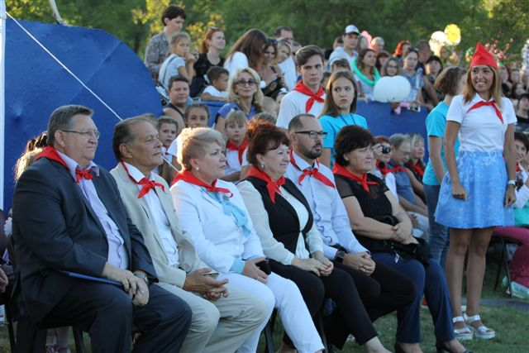  МАУ «Буревестник» в 2018 году провело 5 смен:  1 смена:  6 июня в МАУ «Буревестник» состоялось торжественное открытие первой лагерной смены. После поднятия государственного флага РФ началась праздничная программа, которая включила в себя яркие творческие номера всех отрядов.  Завершилась линейка зажигательным флэшмобом «буревестниковцев», а вожатые и воспитатели выпустили в небо воздушные шары.  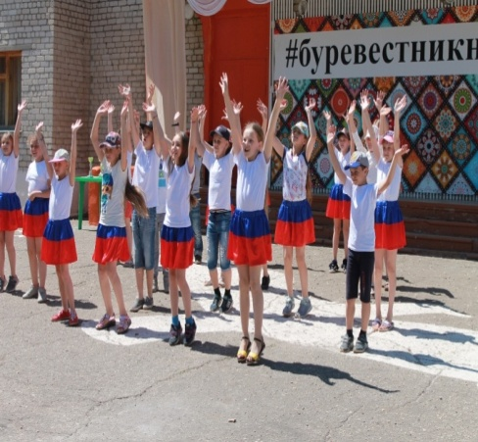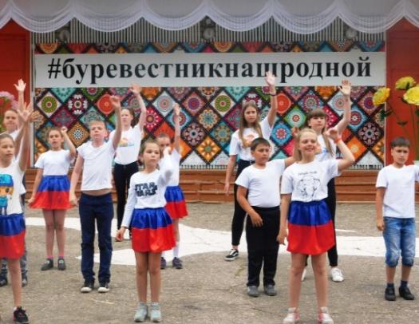  В День памяти и скорби в оздоровительном центре «Буревестник» состоялась тематическая линейка. Мальчишки и девчонки собрались на главной площади, чтобы почтить память всех погибших, вспомнить о начале войны. В гости к ребятам в этом день пришел ветеран Великой Отечественной войны Олейник Григорий Маркович, который рассказал о суровых военных днях. Вечером для «буревестниковцев» был показан фильм о войне.  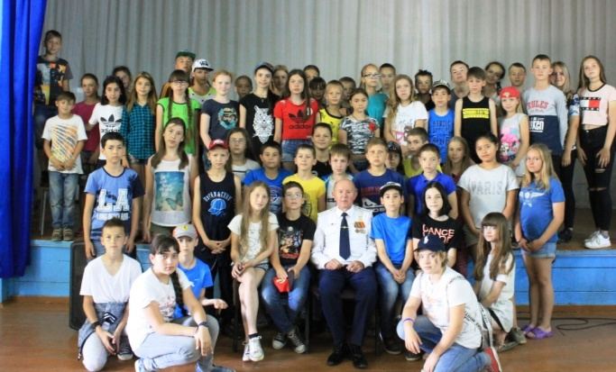  2 смена:  1 июля состоялось торжественное открытие второй оздоровительной смены в детском оздоровительно-досуговом центре «Буревестник» под названием «Буревестник зажигает звезды!».    3 смена:  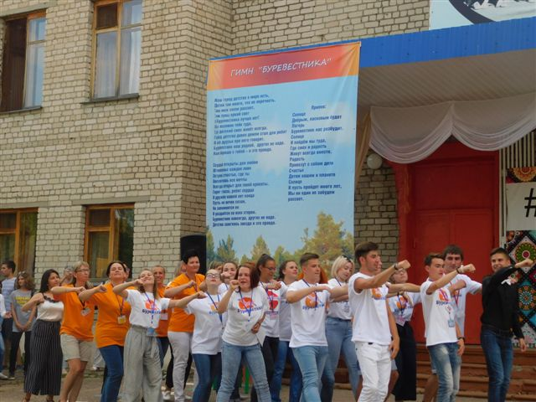  4 смена:  3 августа детский оздоровительно-досуговый центр «Буревестник» распахнул двери для ребят, желающих окунуться в атмосферу изучения иностранных языков. Ежегодная лингвистическая смена для детей – это великолепная возможность не только отдохнуть и набраться сил к новому учебному году, но и продолжить изучение языка.  На торжественном открытии профильной смены каждый отряд представил себя на иностранном языке, ребята подготовили яркие творческие номера на английском и немецком языках и исполнили гимн лингвистической смены «Полиглот».  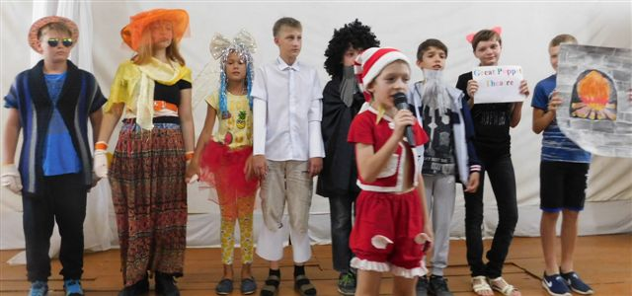  5 смена:  20 августа в детском оздоровительно-досуговом центре «Буревестник» началась пятая профильная лидерская смена «Направь к успеху паруса» Энгельсской детской организации «Парус». Смена проходит под девизом: «Если ты всегда впереди, в массе жизни, в гуще событий и других готов за собою вести, значит, ты по натуре – Лидер!»  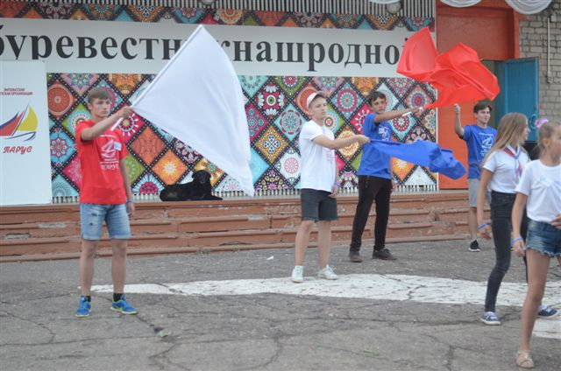  21 августа в спортивно-оздоровительном лагере ДЮСШ «Азимут» открылась профильная патриотическая смена «Молодые патриоты». Участниками смены стали активисты кадетского движения, Всероссийского военно-патриотического движения «Юнармия», «Российского движения школьников», поискового движения, члены патриотических объединений из школ Энгельсского муниципального района. На торжественном открытии патриотической смены звучали слова о памяти и героизме, традициях и уверенности в завтрашнем дне. Ребята из Гимназии №8 исполнили песни о России.  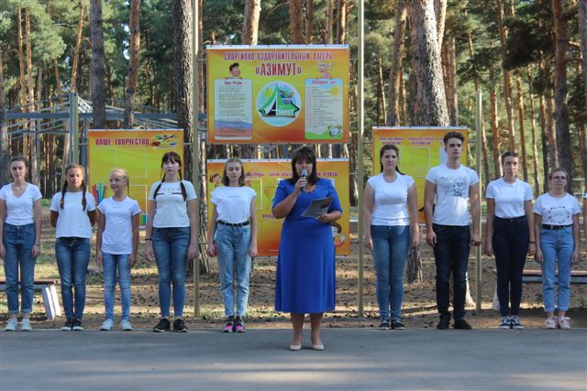
 | Организация отдыха и оздоровления детей на базе лагерей с дневным пребыванием детей | 2800 | Комитет по образованию  образовательные организации | Летняя оздоровительная кампания – в самом разгаре  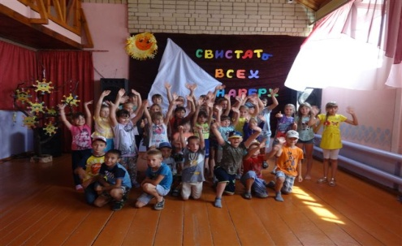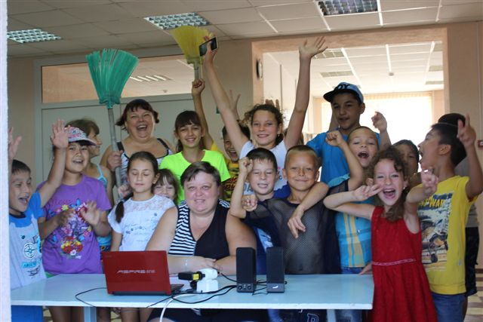  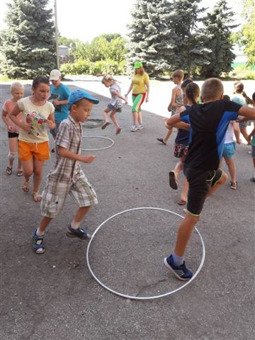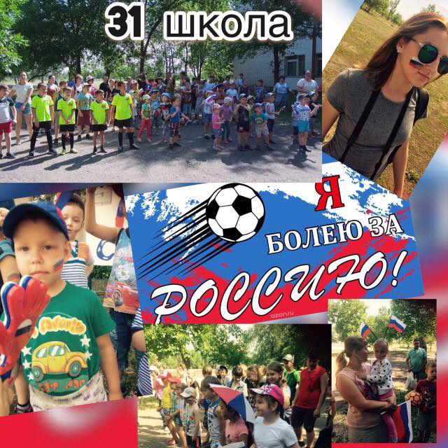  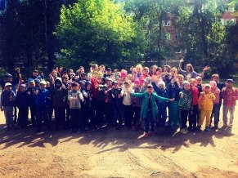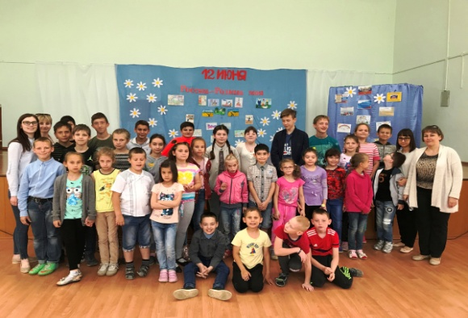  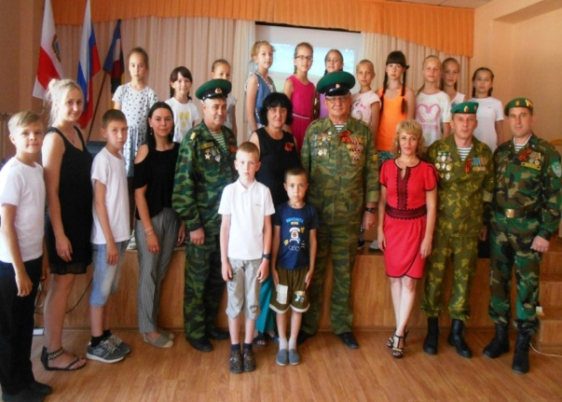  В летнем лагере с дневным пребыванием детей школы №12 в рамках профориентационного проекта «Пять шагов к успеху» прошли интерактивное занятие на тему: «Мотивы профессиональной деятельности», спортивно-оздоровительная акция «Зарядка с чемпионом» и посещение предприятия «Премиум Текстиль».  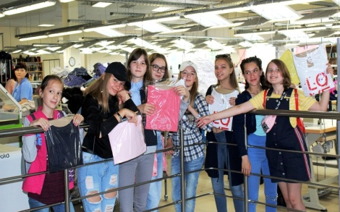
 | Организация лагерей труда и отдыха на базе школ и колледжей | 150 | Комитет по образованию  образовательные организации, руководители СПО | 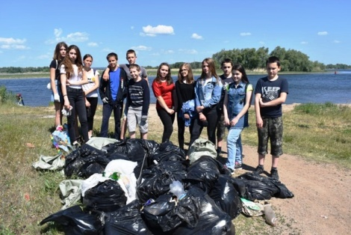
 | Организация работы досуговых центров в микрорайонах города в летний период на базе школ | 650 | Комитет по образованию  образовательные организации | В рамках Всероссийского конкурса городов России «Город - территория детства» в школах Энгельсского муниципального района состоялись торжественные открытия летних досуговых центров  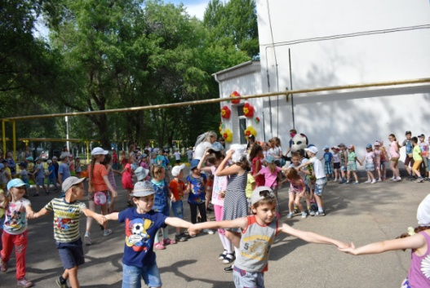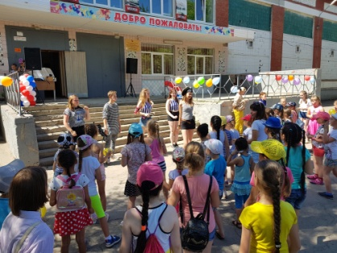  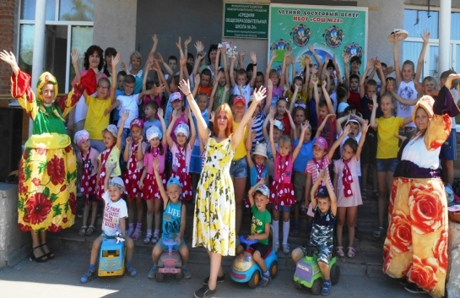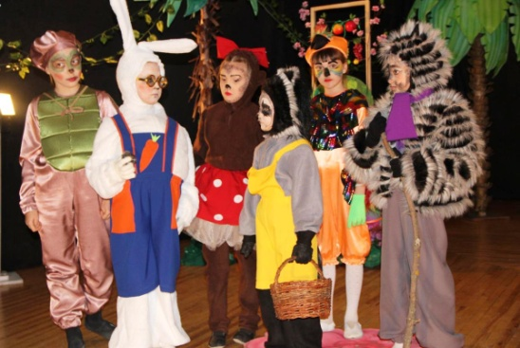  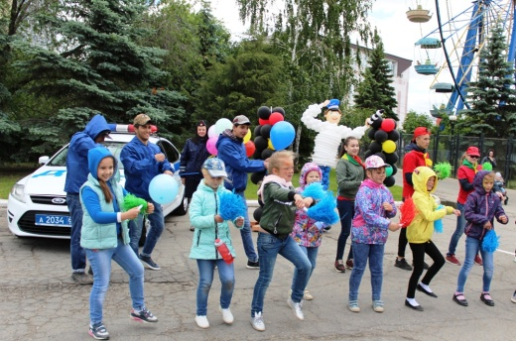
 | Организация временного трудоустройства несовершеннолетних, находящихся в ТЖС | 400 | МБУ «Клуб «Энгельсская молодежь» | В рамках «Программы содействия занятости населения Энгельсского муниципального района» и муниципальной программы «Молодежь муниципального образования город Энгельс Энгельсского муниципального района Саратовской области» на 2016-2020 годы» за летний период 2018 года МБУ «Клуб «Энгельсская молодежь» было трудоустроено 227 человек, в том числе несовершеннолетних, стоящих на различных формах учета - 35 человек.  Работа по трудоустройству подростков направлена на благоустройство объектов социальной сферы: подростково-молодежных клубов МБУ «Клуб «Энгельсская молодежь» - «Мечта», «Эврика», «Юность», «Старт», «Сатурн», подростково-молодежного клуба «Орленок» МБУ «Центр молодежных инициатив», спортивных и дворовых площадок МБУ «Спортивно-технический центр», общеобразовательных школ, детских дошкольных учреждений Энгельсского муниципального района.
 | Работа летней оздоровительной площадки «Оранжевое лето» | 50 | МБУ «Клуб «Энгельсская молодежь» | В рамках реализации плана, 09.06.2018 года на спортивной площадке МОУ «СОШ №31» был проведен конкурс рисунка на асфальте «Россия – родина моя», участие в котором приняли более ребят.  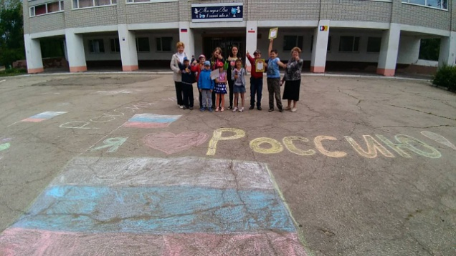  14.06.2018 года на спортивной площадке МОУ «СОШ №31» состоялся квест «В поисках сокровищ пиратов», с охватом 23 человека.  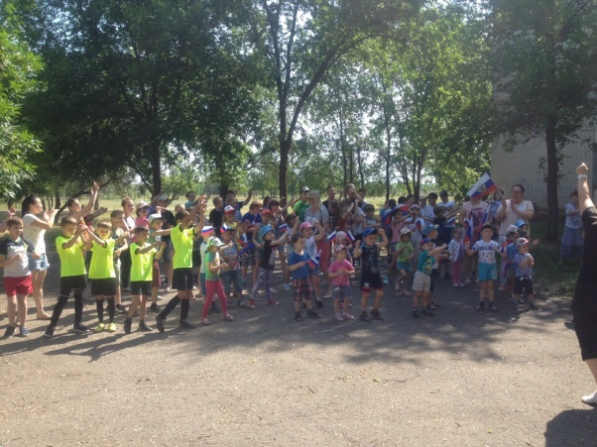  20.06.2018 года на спортивной площадке МОУ «СОШ №31» проведено спортивное мероприятие «Играй вместе с нами», участие в котором приняли 27 несовершеннолетних.
 | Организация работы спортивно-оздоровительной площадки и волонтёров | 50 | МБУ «Клуб «Энгельсская молодежь» | 06.06.2018, 13.06.2018, 20.06.2018.27.06.2018 - волонтеры учреждения клуб «Энгельсская молодежь» для детей, отдыхающих на летней пришкольной площадке МБОУ «СОШ № 33» провели экологическую квест-игру «Знатоки природы. В мероприятии приняло участие 120 несовершеннолетних.
 | Праздники двора в летний период | 100 | МБУ «Клуб «Энгельсская молодежь» | 04.06.2018 года на территории МБОУ «Начальная школа» в п.Зеленый состоялся праздник двора, посвященный Международному дню защиты детей, участие в празднике приняли 24 ребенка.  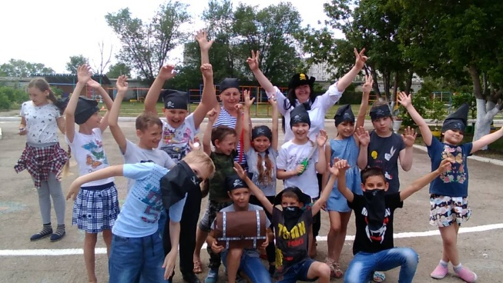  25.07.2018 года на дворовой территории подростково-молодежного клуба «Сатурн» прошла конкурсно-развлекательная программа, приуроченная ко Дню Нептуна, программой было привлечено 30 человек.  14.06.2018 на придомовой территории подростково-молодежного клуба «Юность» состоялся праздник двора «Планета детства», охват участников составил 30 человек.  15.06.2018 на придомовой территории подростково-молодежного клуба «Юность» прошла игровая программа «Игры нашего двора», участие в мероприятии приняли 25 детей.
 | Организация отдыха и оздоровления детей в палаточном лагере | 15 | Комиссия по делам несовершеннолетних и защите их прав | На территории Энгельсского муниципального района в лагере имени Ю.А. Гагарина работал палаточный лагерь, организованный Саратовской региональной общественной организацией трезвости и здоровья. В лагере отдохнули около 300 подростков со всей области, в том числе 20 школьников из общеобразовательных учреждений Энгельсского муниципального района, состоящих на различных уровнях профилактического учета.  В лагере был развернут настоящий палаточный городок, в котором предусмотрены блоки для палаток, в которых дети будут проживать, палатка для медпункта, лидерская палатка, в которой проходят различные сборы скаутов-лидеров, костровища для приготовления пищи.  В условиях палаточного лагеря с использованием скаутских ритуалов и законов прошли мероприятия и тренинги по формированию здорового образа жизни среди подростков и молодежи. Кроме этого, ребята из школ №№ 3,10,14.18,31 вместе со своими социальными педагогами участвовали в интересных встречах, спортивных играх, творческих конкурсах и пели песни у костра. Детей всегда привлекает романтика палаточного лагеря, поэтому дни, проведенные в скаутском лагере, станут для них незабываемыми.  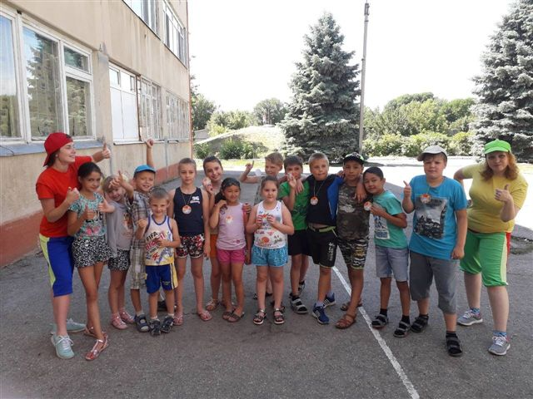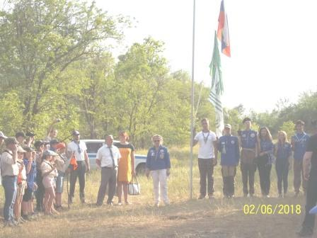
 | Организация деятельности летнего оздоровительного лагеря с дневным пребыванием «Радуга» на базе ГБУ СО СРЦ «Надежда» | 100 | ГБУ СО СРЦ «Надежда» | На базе социально-реабилитационного центра «Надежда» в летний период организовано 3 оздоровительных смены, в которых отдохнули дети из семей, находящихся в социально опасном положении, в августе работала профильная смена для подростков, вступивших в конфликт с законом. С несовершеннолетними наряду с оздоровительными мероприятиями реализовывались программы, направленные на формирование здорового образа жизни, правовое просвещение, нормализацию детско-родительских отношений.
 | Программа «Волшебники двора» - развитие навыка сотрудничества у детей в совместной деятельности со сверстниками и взрослыми. | 50 | ГАУ СО «Энгельсский центр «Семья» | За отчетный период в программе приняло участие 11 детей. В ходе реализации программы дети прошли подготовку и приняли участие в проведении праздничных мероприятий и социальных акций к календарным датам. Они провели следующие мероприятия:  - игровое мероприятие к 23 февраля, для семей воспитывающих детей с ограниченными возможностями;  - социальная акция «Подарите женщине улыбку», для одиноко проживающих женщин;  - «Главный праздник весенний», приуроченный к 8 марта, для семей, состоящих на социальном обслуживание в центре «Семья»;  - игровая программа «Веселый ПДД», в рамках акции направленной на предупреждение детского автодорожного травматизма;  - игровая программа «О полетах в космос мечтали всегда», для семей, воспитывающих детей — инвалидов;  - социальная акция «Меняем конфетку на сигаретку», приуроченная ко Всемирному дню без табака;  - социальная акция «Не забудь поздравить папу» (ко Дню отца).
 | Программа «Вернисаж» - организация занятости и досуговой деятельности семей. Воспитание семейных ценностей и познавательное развитие детей и подростков | 200 семей | ГАУ СО «Энгельсский центр «Семья» | В рамках программы «Вернисаж» проведено 14 праздничных, игровых и социокультурных мероприятий. Все мероприятия имеют важную социальную роль. Они укрепляют семейные отношения, повышают значимость семейного института. Для проведения мероприятий используется дворовая территория центра, на которую приглашаются жители близлежащих микрорайонов.  В феврале на территории центра прошла Широкая Масленица, сопровождавшаяся народными играми, хороводом и вкуснейшим угощением - ароматными блинами.  Особое место в работе данной программы занимает патриотическое воспитание будущего поколения. К празднованию 73 годовщины Дня Победы состоялось большое открытое мероприятие, на котором работали тематические площадки и полевая кухня. Праздничные мероприятия проводятся и для самых маленьких членов семей, состоящих на социальном обслуживании в центре. Так, к Международному дню защиты детей, на территории центра прошло праздничное мероприятие «Малышарики», на котором дети совместно со своими родителями приняли участие в интересных играх и конкурсах, проводимые веселой Кикиморой и Бабой Ягой. А также жарким летним днем состоялись водные игры для детей в виде соревновательных заданий.  За ответный период мероприятия посетило 274 семьи/301 ребенок/512 человек.
 | Программа «Здравствуй лето!» - организация оздоровления и досуга детей в летний период | 290 | ГАУ СО «Энгельсский центр «Семья» | ГАУ СО «Энгельсский центр «Семья» в июне-июле 2018 года организовал работу 1 и 2 смены 10 оздоровительных лагерей с дневным пребыванием детей «Улыбка» (далее - ЛДП). Срок работы ЛДП составлял 21 день, режим работы: с 8.30 до 14.30 час. Лагеря посетили 290 детей в возрасте от 6 до 17 лет включительно.
 | Квест-игра «На пути к выбору профессии» | 50 | МБОУ «СОШ № 4» | Мероприятие проходит совместно с ОКБ «Сигнал им. Глухарева». Цель мероприятия - временное трудоустройство обучающихся, организация летней занятости, профилактика безнадзорности и правонарушений в среде несовершеннолетних, помощь во владении трудовыми навыками, поддержка семейного бюджета подростков.  
 | Организация летнего досугового центра «Карусель» | 350 | МБОУ «СОШ № 4» | С 26.06.2018 по 04.07.2018 на базе СОШ № 4 работал летний досуговый центр "Карусель". В работе центра приняли участие более 300 человек. Целью работы центра - организация детского досуга в период летних каникул, предупреждение безнадзорности детей, приобщение их к разнообразным видам деятельности. Кроме того, данный вид деятельности является доступной формой организованного отдыха для детей и подростков дошкольного и школьного возрастов, в том числе из малообеспеченных, многодетных, неполных семей, семей находящихся в социально-опасном положении.  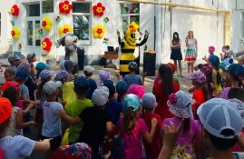
 | Смена юных волонтеров в рамках работы летнего лагеря с дневным пребыванием детей «Солнышко» | 110 | МБОУ «СОШ № 4» | С 01.06.2018 по 30.06.2018 в МБОУ "СОШ №4" в рамках работы летнего лагеря с дневным пребыванием детей «Солнышко» была организована Смена юных волонтеров. Отряд «Юных волонтеров» в количестве 30 человек был создан с целью развития у обучающихся высоких нравственных качеств путем пропаганды идей добровольного труда на благо общества и привлечения учащихся к решению социально значимых проблем, расширения сферы внеурочной занятости обучающихся, вовлечения их в деятельность по оказанию конкретной помощи социально незащищенным слоям населения.  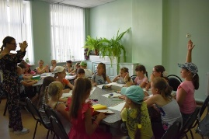
 | Конкурс видеороликов «Упражняйся на здоровье» в рамках Всероссийской акции РДШ | 50 | МБОУ «СОШ № 4» | Мероприятие прошло с целью вовлечения учащихся в систематические занятия физической культурой, пропаганды в их среде здорового образа жизни, возрождения и развития дворовых видов спорта, продуктивной занятости детей в свободное время. Участники конкурса сняли видеоролики длительностью не более 2-х минут, которые включает в себя упражнения на спортивных площадках 2 и более человек
 | Флешмоб «Я❤ жизнь». Пропаганда здорового образа жизни, вовлечение детей и семей, находящихся в трудной жизненной ситуации в занятия физической культурой | 20 детей, 10 семей  150 учащихся | МБОУ «СОШ №4» | 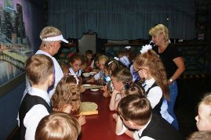  С 1 по 30 апреля 2018 года проходил региональный конкурс видеороликов среди обучающихся образовательных организаций по безопасному поведению на дорогах «Безопасная дорога».  
 | Акция «Экологический десант». Участие летнего трудового лагеря «Маяк» в работах по благоустройству территории МДОУ № 69, МДОУ № 65 | 25 | МОУ «СОШ №19» | 5 июня отмечается Всемирный день охраны окружающей среды. Он был учрежден Генеральной ассамблеей ООН в 1972 году.  В честь этих знаменательных дат 4 июня учащиеся МОУ «СОШ № 19», члены лагеря труда и отдыха «Маяк», вышли на берег Волги в районе СХИ, где провели эколого-трудовую акцию «Великой реке- чистые берега!».  Участники акции отметили, что чистота водоемов является залогом здоровья для каждого жителя нашего района, города, страны и мира в целом. Вкладывая усилия в очистку даже такого маленького кусочка реки, мы делаем нашу планету чище, ведь великое начинается с малого. Подобные акции лишний раз напоминают о важности чистоты рек и озер для поддержания жизни на Земле.  1 июня - всемирный День защиты детей. Этот праздник широко отмечается по всей стране. Не остался он без внимания и для учащихся, посещающих лагерь труда и отдыха «Маяк». В этот день ребята посетили своих маленьких друзей – воспитанников МБДОУ «Детский сад № 69». Ребята совместно с педагогом-организатором Романовой Н. С. подготовили и провели для малышей конкурсно-игровую программу «Маленькие дети на большой планете». Дети отгадывали загадки, пели песни, участвовали в веселых конкурсах и танцевали. В зале постоянно звучал звонкий детский смех. В конце праздничной программы все пожелали друг другу хорошего отдыха, интересных встреч и исполнения желаний.  После праздничной программы школьники провели трудовую акцию «Дети-детям». В подарок малышам была приведена в порядок игровая площадка: окопаны деревья, убран весь мусор и покрашены лестницы и качели.  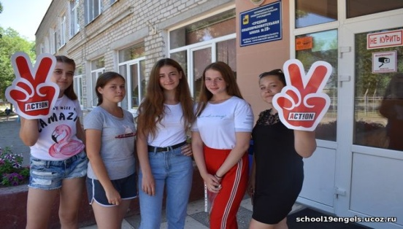  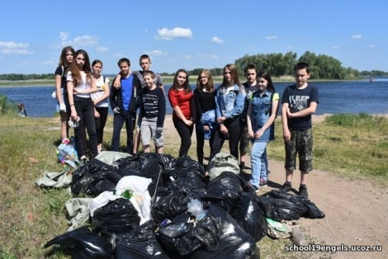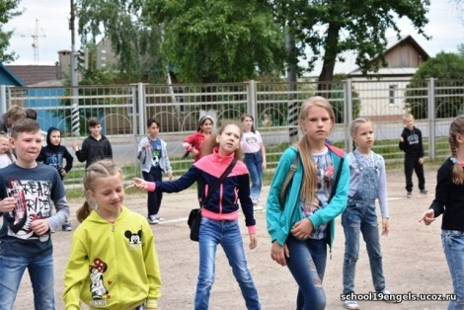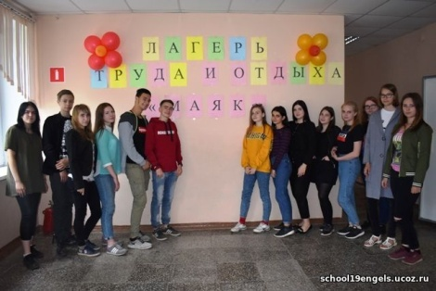
 | Организация работы досугового центра «Планета Детства» | 150 | МОУ « СОШ № 24» | 10 незабываемых летних дней вот уже пятый год подряд объединяют учащихся, родителей и преподавателей МОУ «СОШ №24», воспитанников и воспитателей МБДОУ «Детский сад №47», «Полянка» (старший воспитатель Скрынникова Лариса Владимировна), работников «Детской библиотеки №10» (заведующая Баженова Светлана Викторовна). 25 июня на базе школы МОУ «СОШ №24» для жителей микрорайона состоялся грандиозный праздник – День открытия летнего досугового центра «Планета Детства». Заместитель директора по УВР Юдина Наталья Васильевна познакомила собравшихся с программой центра и талантливыми педагогами, которые подготовили увлекательные мастер-классы, презентации работы кружков и студий. Завершился первый день работы ЛДЦ «Планета Детства» спортивным праздником и сладкими подарками для ребят из детского сада. А потом у ребят было 8 увлекательных дней (День театра, день экологии, день футбола, день мастеров, нескучный день, день читателей, день путешественников, день спорта). Каждый новый день был не похож на предыдущий! Завершили работу центра тоже праздником, посвященным Дню Семьи, Любви и Верности, 6 июля.  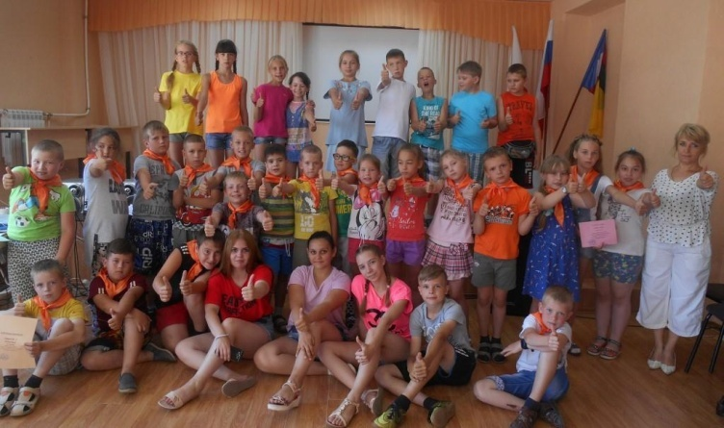
 | Досуговый центр «3 D» в дни летних каникул.  На территории школы волонтеры-взрослые+волонтеры–учащиеся организуют досуговую деятельность детей микрорайона по разным направлениям. Работают секции и кружки по интересам | Не менее 70 детей ежедневно | Волонтеры  МБОУ «СОШ №32», МБОУ «СОШ №16», МОУ «Гимназия №8» | В период с 25 июня по 8 июля на территории школы №32 работал Досуговый центр для детей жителей микрорайона. В вечернее время не менее 10 интерактивных площадок разной направленности предлагали детям активную деятельность: спортивно-оздоровительную, художественную, прикладное творчество. Занятия также вел психолог школы. На плацу звучала музыка, вовлекая детей и их родителей в игры и конкурсы.  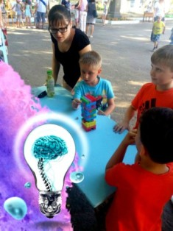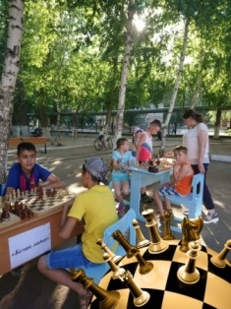  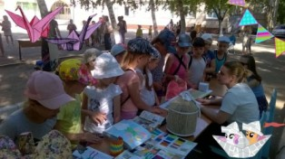
 | Трудовой отряд «КРУТО»  Имеют возможность заработать и завести трудовую книжку | 35 | МБОУ «СОШ № 32» | Весь июнь на базе школы работал лагерь труда и отдыха "КРУТО"+ подростки имели возможность участвовать в работе трудовой бригады по ремонту школы. Преимущество: ведение трудовой книжки, заработок, участие в воспитательных мероприятиях. В лагере- 35 человек, в бригаде- 5 человек.  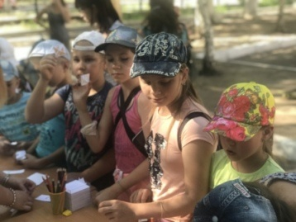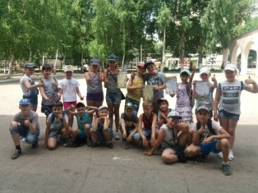
 | Спортивное мероприятие «Спорт - это жизнь»  (привлечение учащихся к здоровому образу жизни, развития интереса к физической культуре и спорту) | 250 | МБОУ «СОШ № 33» | Традиционно в целях формирования здорового образа жизни, а так же согласно плану воспитательной работы 2017-2018 года в школе проводится мероприятие «День спорта», где принимают участие обучающиеся школы и родители. На протяжении дня ребята активно принимают участие в спортивных состязаниях, танцевальных флешмобах. Мероприятие проходит весело и интересно 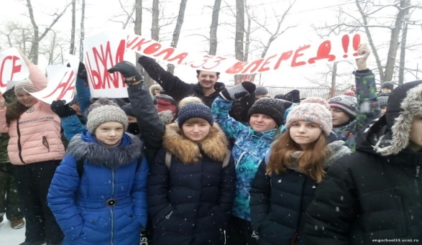
 | Турнир «Россия Чемпион», соревнования между школьными спортивными клубами (сетевое взаимодействие МБОУ «СОШ№12») | 200 | МБОУ «СОШ № 33» | Согласно плану работы, на территории СОШ№33 проходил турнир «Россия Чемпион», где приняли участия школьные спортивные клубы СОШ№12 и СОШ№33. Все участники турнира получили грамоты.  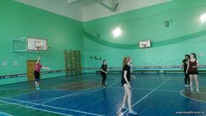
 | Муниципальный интернет-конкурс декоративно-прикладного творчества «Наши руки не для скуки» | 120 | Комитет по образованию  ДТДиМ | Согласно плану массовых мероприятий комитета по образованию администрации Энгельсского муниципального района, МАУ ДО «Дворец творчества детей и молодежи» ЭМР, с целью стимулирования обучающихся к поиску новых идей и решений в области декоративно-прикладного творчества, активизации и совершенствования работы учреждений образования по развитию творческого потенциала, художественно-эстетического вкуса и образного мышления обучающихся с 19 по 26 2018 года марта прошел районного заочного интернет-конкурс детского творчества « Наши руки не для скуки». На конкурс принимались фотографии работ, выполненных в любых техниках и из любых материалов, в электронном формате JPG. Подвеление итогов конкурса состоялось 29 марта на базе МАУ ДО «ДТДиМ». В состав жюри конкурса вошли: М.А. Журба, заведующий отделом декоративно-прикладного творчества ДТДиМ, А.Н. Пархоменко, методист ДТДиМ, Г.Ю. Ансифорова, педагог дополнительного образования ДТДиМ, И.А. Бестемянникова, педагог дополнительного образования ДТДиМ.В конкурсе приняли участие 126 обучающихся из учреждений общего и дополнительного образования. Победители и призеры определялись в возрастных категориях: 7-8 лет, 9-10 лет, 11-12 лет, 13-15 лет. По итогам конкурса 29 творческих работ (как индивидуальных, так и коллективных) были признаны лучшими.
 | Районная конференция «Гимн воде и жизни» | 100 | Комитет по образованию  ДТДиМ | Традиционно в целях формирования экологической культуры, ответственности за сохранение окружающей среды, углубления знаний о природе родного края и развития творческих способностей детей и подростков комитетом по образованию АЭМР и МАУ ДО Дворец творчества детей и молодежи проводится районный экологический конкурс "Вода - источник жизни", посвященный Международному Дню воды. В 2018 году конкурс проводился для обучающихся образовательных учреждений ЭМР в возрасте от 7 до 17 лет с 1 по 19 марта. Итоги конкурса подведены на районной конференции "Гимн воде и жизни" на базе МБУ "Энгельсский краеведческий музей". Конкурс проводился по нескольким номинациям: 1. Исследовательская и практическая деятельность водных объектов: исторические материалы о состоянии и использовании водоемов в прошлом; экологические исследования водоемов (охрана животного и растительного мира); гидрологические и гидрохимические исследования; практическая деятельность по охране природы, водоемов Саратовского края.  2. Литературный конкурс. Рефераты, очерки, эссе, сочинения, стихи, сказки собственного сочинения о реке Волге и водных объектах Саратовского края, объемом не более 2-х печатных страниц.  3. Мультимедийные презентации, видеофильмы о водных объектах  Саратовского края, продолжительностью не более 15 минут.  4. Конкурс рисунков. Рисунки на водную тематику, окружающую природу. Формат А-3 (техника исполнения любая, кроме фломастеров). В текущем году участниками конкурса стали 75 обучающихся учреждений общего и дополнительного образования: ДТДиМ, ДДиЮТ п. Новопушкинское, СОШ № 5, 9, 12, 24, ООШ п. Анисовский, ГБОУ СО "Школа АОП №17 г. Энгельса". Победителями и призерами конкурса по решению жюри признаны 41 человек.
 | Открытое Первенство по современным танцевальным направлениям «DANCEMIX» | 300 | Комитет по образованию  ДТДиМ | Ежегодно на территории Энгельсского муниципального района на базе ФОК СОШ №20 педагогами МАО ДО "ДТДиМ" совместно с Саратовской федерацией чир спорта и черлидинга проводится открытое региональное Первенство по современным танцевальным направлениям "DANCE MIX". Турнир проводится с целью пропаганды здорового образа жизни и полноценного досуга среди населения, привлечения к занятиям современной хореографией детей, подростков, развития различных стилей современной хореографии. Танцевальные дисциплины конкурса: "Театр танца", "Танцевальное шоу", "Эстрадный танце", "Детский танец", "Народный танец", "Народный стилизованный танец", "Джаз модерн", "Стрит шоу", "Хип-хоп", "Диско", "Брейк данс", "Хаус", "Попинг", "Джаз фанк", "Чирданс". Победители Первенства определялись в номинациях: "Соло" - девочки (девушки), мальчики (юноши), дуэты/пары, малые группы (3-7 человек), формейшен (8-24 человека), продакшен (25 и более), минипродакшен, смешанный формейшен. 31 марта 2018 года участниками турнира стали более 500 участников из Вольска, Саратова и Энгельса. Дворец творчества детей и молодежи представляли образцовые коллективы: театр танца «Домино» (руководитель Ольга Борисовна Танчук), хореографический коллектив «Шарм» (руководитель Ирина Александровна Кулакова), танцевальный коллектив «Импульс» (руководитель Зоя Алексеевна Кильдюшова). Обучающиеся ДТДиМ стали обладателями 6 золотых и 3 серебряных медалей в различных номинациях и возрастных категориях.  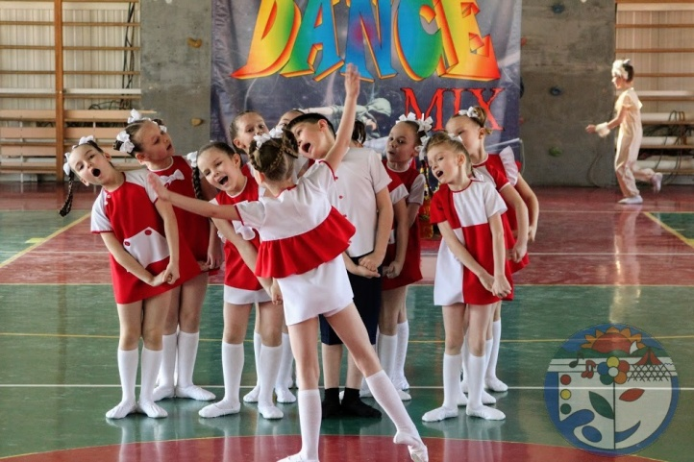
 | Интернет-олимпиада «Земля Саратовская – космическая гавань России» | 150 | Комитет по образованию  ДТДиМ | Районная интернет-олимпиада «Земля Саратовская – космическая гавань России», посвященная Дню комонавтики России, проводится комитетом по образованию администрации Энгельсского муниципального района и МАУ ДО "Дворец творчества детей и молодежи" ЭМР с целью привлечения внимания детей и подростков к изучению исторического наследия нашего края, воспитания патриотических чувств, любви, гордости за свою малую родину, развития познавательной активности, творческих способностей учащихся, приобщения к самостоятельной исследовательской, краеведческой работе. Вопросы интернет-одимпиады были рахмещены на сайте ДТДиМ в разделе "Конкурсы" 16 апреля 2018 года с 10 до 13 часов. С одного электронного адреса принималась только одна работа. В олимпиаде приняли участие более 50 человек из образовательных учреждений ЭМР: СОШ №4, 12, 21, 24, п. им. К. Маркса, п. Новопушкинское, ДТДиМ. Победители определены в следующих воразсных категориях 1-4 классы, 5-8 классы, 9-11 классы. 17 обучающихся оразовательных учреждений признаны победителями и призерами интернет-одимпиады.
 | 16-й районный конкурс мегапроектов «Дорога к звездам» интерактивная игра «Дети Земли и звезд» | 100 | Комитет по образованию  ДТДиМ | Согласно приказу комитета по образованию администрации ЭМР «О проведении 16 районного конкурса мегапроектов «Дорога к звездам» и интерактивной игры "Дети Земли и звезд", в целях стимулирования интереса детей и подростков к углубленному изучению астрономии и космонавтики, предоставления возможности детям и подросткам проявить свою инициативу и фантазию, участвуя в работе творческих мастерских, Лаборатория вожатского мастерства МАУ ДО «ДТДиМ» и ЭДО «Парус» организовали и провели 16 районный конкурс мегапроектов «Дорога к звездам». В конкурсе приняли участие 105 лидеров из детских объединений школ района. Конкурс проводится ежегодно в преддверии Дня космонавтики.
 | Смотр-конкурс юнармейских отрядов «Равнение на Победу» | 800 | Комитет по образованию  ДТДиМ | На центральной площади города прошел 18-й районный смотр-конкурс юнармейских отрядов, посвященный 73-й годовщине Победы в Великой Отечественной войне «Равнение на Победу». На торжественном мероприятии присутствовали почетные гости: Глава Энгельсского муниципального района Александр Михайлович Стрелюхин, председатель Собрания депутатов ЭМР, председатель городского Совета ветеранов войны, труда и правоохранительных органов Игорь Николаевич Морозов, заместитель главы ЭМР по социальной сфере Татьяна Егоровна Ванина, председатель комитета по образованию АЭМР Раиса Ивановна Косенко, военный комиссар города Энгельса и Энгельсского района Виктор Егорович Попов, заместитель командира воинской части № 06987 по работе с личным составом Олег Владимирович Михайлишин, председатель Саратовской общественной организации ветеранов Военно-морского флота Виталий Николаевич Попов, руководитель Энгельсского отделения Всероссийской общественной организации ветеранов «Боевое братство» Виктор Иванович Зеленков, представители депутатского корпуса, администрации ЭМР, молодежных организаций, ветераны Великой Отечественной войны. Командовал парадом майор запаса Борис Владимирович Федоров. Свою строевую подготовку при прохождении торжественным маршем продемонстрировали 53 юнармейских отряда из 48 школ Энгельсского муниципального района. 4 отряда школьников представили Всероссийское военно-патриотическое общественное движение «Юнармия». Самым младшим участникам смотра-конкурса едва исполнилось 8 лет. Под звуки военных маршей, чеканя шаг, прошли участники парада перед ветеранами, которые присутствовали на мероприятии. От самых маленьких жителей герои той страшной войны получили цветы и слова благодарности за мирное небо над головой. Память о великом подвиге нашего народа должна жить в каждом новом поколении. Делегации от юнармейских отрядов торжественно возложили цветы к обелиску Славы. Все юнармейские отряды, участвующие в параде, получили грамоты, а победителей наградили Кубками и дипломами. Лучшие юнармейские отряды, а их в этом году было 20, прошли торжественным маршем 9 Мая вместе с представителями воинских частей Энгельсского гарнизона.  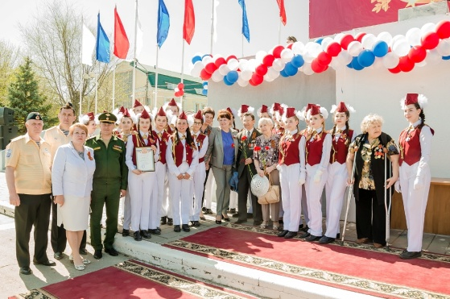  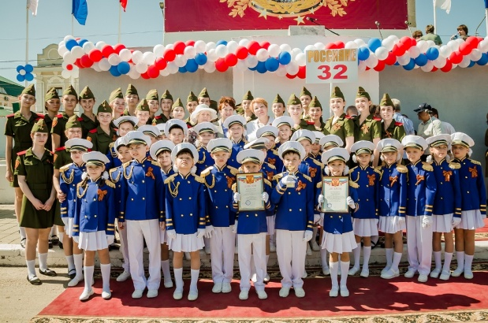
 | Цикл программ, посвященных Международному Дню защиты детей «Солнечный город встречает гостей» | 1500 | Комитет по образованию  ДТДиМ | Нет никакого другого праздника, где можно увидеть столько счастливой детворы, как Международный День защиты детей. Даже капризная погода не смогла испортить праздничного настроения детей и взрослых, которые пришли 1 июня в обновленный городской парк на праздничную программу «Солнечный город встречает друзей». Любимые герои сказок и мультфильмов пригласили гостей в незабываемое путешествие в волшебную страну детства. А началось путешествие с зажигательного музыкального марафона, где звучали любимые детские песенки и исполнялись популярные танцевальные флэшмобы. Поздравить юных жителей нашего города пришли почетные гости: заместитель главы администрации ЭМР по социальной сфере Татьяна Егоровна Ванина, председатель комитета по образованию АЭМР Раиса Ивановна Косенко, представители депутатского корпуса. Тепло поздравив ребят с замечательным праздником, они с радостью окунулись в незабываемые атмосферу волшебной страны детства. Буквально на каждой аллее парка развернулись игровые и развлекательные площадки, где предлагались различные увлекательные занятия. Ребята смогли научиться новым играм, поучаствовав в игровой программе «Игры нашего детства». Юных художников встречали на «Картинной галерее Солнечного города». Проявить фантазию можно было в конкурсе рисунков на асфальте. А в «Мастерской Солнца» все желающие смогли воспользоваться услугами фейс-арта. Совместный снимок с героями сказок, сделанный в фотозоне «Солнечное детство», еще долго будет напоминать ребятам о замечательном празднике. Ну и какой же праздник без мороженого! Его смогли попробовать все маленькие жители нашего города. Участниками праздничного мероприятия стали ребята, посещающие детские площадки на базе образовательных школ города, и огромное количество малышей. В музыкальной программе приняли участие вокальные и танцевальные коллективы Дворца творчества, на площадках работали педагоги различных объединений художественной направленности. Завершился праздник благотворительной акцией «Солнышко в ладошках». В гости к детям с ОВЗ и инвалидностью, которые занимаются с педагогами Дворца на дому, приехали веселые сказочные герои и вручили им подарки.  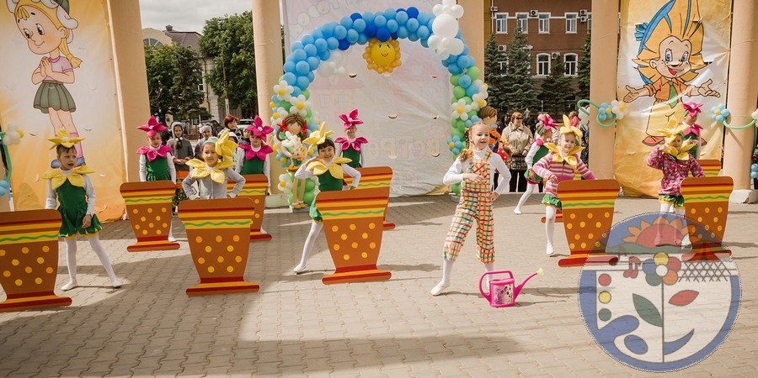  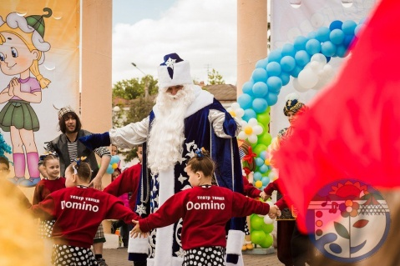  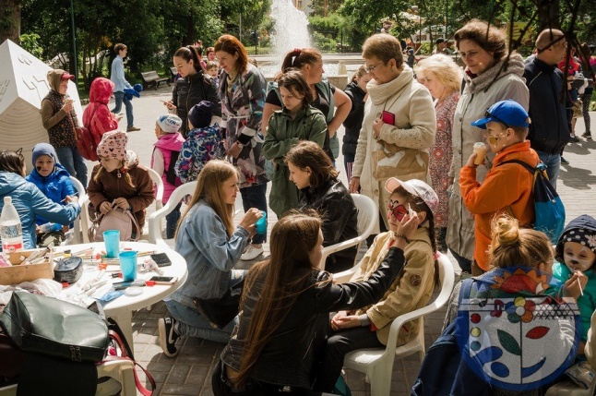
 | Районный конкурс детского рисунка «Безопасное колесо» | 200 | Комитет по образованию  ДТДиМ | В соответствии с планом комитета по образованию администрации ЭМР и МАУ ДО Дворец творчества детей и молодежи ЭМР ежегодно проводится районный заочный конкурс рисунков и плакатов "Безопасное колесо" с целью предупреждения детского дорожно-транспортного травматизма, пропаганды безопасного движения среди детей и подростков, активизации деятельности образовательных учреждений по воспитанию у учащихся культуры соблюдения правил дорожного движения. В жюри конкурса включаются учителя изобразительного искусства школ, а также педагоги дополнительного образования (по направлению) и методисты ДТДиМ. Победители и призеры определяются в нескольких возрастных категориях: 7-8 лет, 9-10 лет, 11-13 лет.
 | «Таланты без границ» - фестиваль творчества | 250 | МАОУ «ООШ №29» | В июне во время летнего лагеря на базе МАОУ «ООШ № 29» был организован фестиваль «Таланты без границ», который направлен на привлечение внимания к занятиям творчеством и выявление талантливых ребят в живописи. Также активное участие приняли родители, которые помогали самым маленьким. Все участники фестиваля были награждены почетными грамотами.
 | Квест «Альпинисты» (спортивное мероприятие) | 150 | МАОУ «ООШ №29» | В целях формирования здорового образа жизни и согласно плану воспитательной работы 20 сентября 2017 г. в школе прошла игра-квест "Альпинисты", в которой приняли участие обучающиеся и их родители. Все участники получили призы и почетные грамоты.
 | Мастер-класс «Ярмарка мастеров» | 60 | МДОУ «Детский сад №5» | 30 мая была проведена «Ярмарка мастеров». Праздник был организован так, чтобы каждый участник смог представить интересно свое хобби.Родителям воспитанников были предложены две формы участия: выставка поделок, изготовленных своими руками и участие в концерте семейных номеров. Выставка поделок поразила своим разнообразием. Основными участниками ее стали мамы,которые представили свои поделки. Концерт Ярмарка «Семейных талантов» явился результатом большой работы. Родители с детьми подготовили и показали разные номера. Были активны в равной степени дети, мамы и папы.
 | Флэшмоб «А у нас во дворе» | 70 | МДОУ «Детский сад №5» | 1 июня на свежем воздухе с участием воспитанников ДОУ был организован детский флешмоб «А у нас во дворе!» посвященный Дню защиты детей. Детский флешмоб —отличная форма организации детей детского сада на воздухе в летний период.  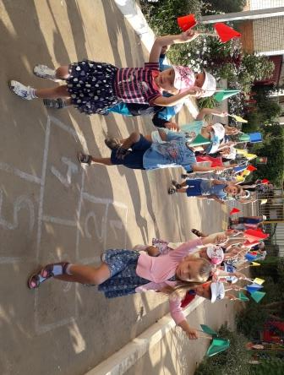
 | Праздничная программа «Открытые двери для друзей» (концертная программа, мастер-классы, конкурс рисунков) | 10 (10) | МДОУ «ЦРР – детский сад № 6» | 19 апреля в рамках праздничной программы "Открытые двери для друзей" состоялась премьера экологического спектакля «Одна история, которая произошла в лесу», посвященная Дню Земли, под руководством Кукурудза Е.А., Малышевой О.И.. Первыми восторженными зрителями театрализованного представления стали малыши и приглашенные семьи с детьми. Главная цель данного мероприятия - воспитание у детей бережного отношения к природе, воспитание экологической культуры и чувства ответственности за состояние окружающей среды, вовлечения их в практическую природоохранную деятельность.  Будучи на репетициях юные актеры смогли почувствовать, понять, принять идею неразрывной связи человека и природы. «Все должны давно понять: природу надо охранять» - говорят герои сказки своим зрителям. Представление стало поистине праздником, как для маленьких зрителей, так и для самих актеров. Восторгу ребят не было предела, когда главный герой спектакля Страшила превратился обратно в мальчика. Дети от души кричали артистам браво! 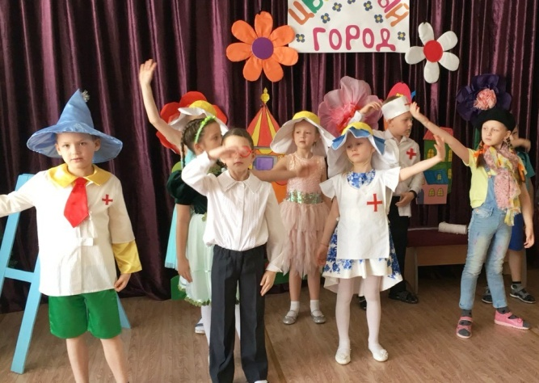
 | День Нептуна | 100 | МДОУ «Детский сад №9» | Лето — самое лучшее время для детворы. В летний период в нашем детском саду проводится большая летняя оздоровительная работа с дошкольниками . Самым любимым, долгожданным, весёлым и традиционным праздником, как для детей, так и для взрослых является День Нептуна, который совсем недавно прошёл в нашем детском саду. Целью этого мероприятия было создание хорошего настроения у детей и взрослых; сплочение детско – взрослого коллектива ДОУ. В процессе праздника дети вместе со сказочными героями отгадывали загадки, принимали участие в веселых эстафетах (ловили рыбу, пускали кораблики, тянули канат и другие), побеждали злых пиратов и помогали искать трезубец царя Нептуна, а еще пели задорные песни, танцевали зажигательные танцы. Проведение этого летнего праздника принесло детям и взрослым не только массу положительных эмоций, а также способствовало закаливанию детского организма
 | Проект «Игры из сундучка» | 100 | МДОУ «Детский сад №9» | 97 воспитанников приняли участие. На этом мероприятии мы с детьми постарались вспомнить сказки и сказочных героев, поиграли в игры, узнали много нового и интересного, отдохнули вместе со сказкой. В ходе проведения предварительной работы ребята посетили библиотеку, где рассмотрели разнообразные и красочные книги, детские журналы и т.п. На кануне мероприятия дети с родителями выполняли задание -нарисовали любимого сказочного героя и приготовили о нем рассказ. Слушая и читая сказку, мы попадаем в волшебный мир, где происходят чудеса, где добро всегда побеждает зло. Целью данного мероприятия были: вспомнить как можно больше сказок, их авторов и героев, а ещё больше приобщиться к чтению; выяснить, какие сказки, и каких сказочных героев знают дети; способствовать развитию речи детей, воображения, образного мышления, визуального восприятия, памяти; расширить кругозор детей; содействовать сплочению коллектива, умению работать в команде; воспитывать любовь к чтению художественной литературы. 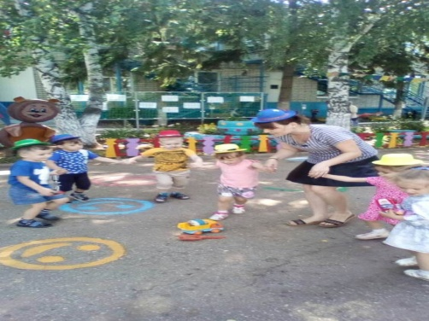
 | Проект «Лето красное»,: фестиваль подвижных игр на свежем воздухе; встреча с интересными людьми, ветеранами ВОВ, профилактические беседы с участием работниковГИБДД | 50 | МДОУ «Детский сад №11» | 2 июля 2018 года, 125 воспитанников ДОУ, 23 родителя приняли участие в массовом развлекательном мероприятии "День Нептуна", проходившем на территории МДОУ "Детский сад № 11". Цель: развивать у детей нравственно - эстетические ценности, стремление к веселому отдыху, сплотить детско - родительские отношения. Направления: спортивное, музыкальное, литературное, познавательное, интеллектуальное. Содержание: подвижные игры, танцы, загадки, спортивные соревнования, рус. нар. песня, познавательная информация о морях и океанах, игры на внимание. Персонаж - Нептун, ведущий - воспитатель.  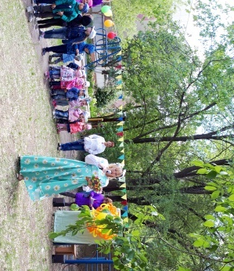
 | Конкурс чтецов «Детство – это свет и радость» | 25 | МДОУ «Детский сад №17» | 25 воспитанников приняли участие, победители награждены дипломами и сертификатами
 | Выпуск газеты «Дети о своих правах» | 20 | МДОУ «Детский сад №45» | 15мая, в международный день семьи, 12 детей МДОУ 6- 7 лет и 4 ребенка из близлежащих домов приняли участие в выпуске газеты, с целью ознакомления со статьями конвенции о правах ребенка и способами их реализации. С помощью педагогов дети подбирали картинки соответствующие каждой статье конвенции и составили красочную газету.
 | Акция «10 добрых дел поселку» | 50 | МДОУ «Детский сад №45» | В течение месяца 13 взрослых (педагоги, родители) и 28 детей участвовали в высадке растений, оформлении цветников, вазонов, участвовали в акции "Сделаем наш поселок чище"
 | Фестиваль «ГТО» | 80 | МДОУ «Детский сад №68» | 8 июня 2018 года прошёл Фестиваль ГТО- праздник спорта. В нём приняли участие не только дети и педагоги, но и родители. Мероприятие было открыто бодрящей утренней разминкой для более 100 участников, после которой взрослые и дети приступили к выполнению нормативов ГТО.  Фестиваль проходил в форме «квеста», где участники путешествовали по станциям и выполняли такие нормативы ГТО как: прыжки с места толчком двумя ногами, бег на скорость (30 м), наклоны из положения стоя, метание малого мяча в цель.  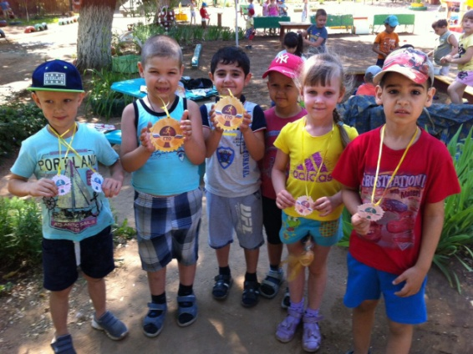
 | Акция «Посади дерево»  Посадка деревьев в ДОУ. | 9 семей и 14 детей | МДОУ «Детский сад №69» | 26 апреля,11 семей и 18 детей. Цель: Привлечение к совместной деятельности детей и родителей, экологическое воспитание, создание радостного настроения от проделанной работы
 | Акция «Каждой пичужке –кормушка»  Изготовление и устройство кормушек для птиц | 18 семей и 22 ребенка | МДОУ «Детский сад №69» | 16 января 2018 года, 12 семей и 19 детей. Цель: Воспитание желания помогать птицам зимой. Изготовление кормушек совместно с родителями, определения места, где они будут размещены, совместная деятельность детей, коллектива и родителей.
 | Родительский клуб «Калейдоскоп семейных практик» | 48 семей и 25 детей | МДОУ «Детский сад №69» | 21 декабря 2018 года, 48 семей и 25 детей. Обмен опытом. Родители делились с присутствующими опытом в организации семейного досуга, рассказывали о семейных туристических маршрутах, семейных тематических праздниках. Педагоги представили мастер класс по изготовлению новогодних подарков в технике "Пэчворк"
 | Акция «Покровский дворик»  Мероприятия по благоустройству и озеленению территории. Посадка цветов для клумб и газонов, изготовление поделок из бросового материала | 250 | МДОУ «Детский сад № 81» | 18 мая в саду состоялась акция по озеленению и благоустройству территории ДОУ "Покровский дворик". Целью акции было, привлечение родителей к озеленению территории детского сада; задача педагогов: привить детям бережное отношение к природе; воспитание чувства прекрасного, любви к природе своей малой Родины, формирование экологической культуры. В ходе акции были разбиты новые клумбы и газоны, высажены многолетние цветущие растения и кустарники; установлены макеты птиц и животных изготовленные из бросового и природного материала, обновлены и покрашены постройки на участках. Была создана экологическая тропа и высажены деревья, для средней полосы России. В конце акции был проведен детско-родительский флешмоб: " Мы-дети России!"
 | Музыкально-спортивное развлечение «Дружат на планете -взрослые и дети!» | 60 | МДОУ «Детский сад №55» | 1 июня в нашем детском саду в целях популяризации детства прошло развлекательное мероприятие "Дружат на планете - взрослые и дети!" Мероприятие началось с ритмичной музыкальной зарядки, где все желающие имели возможность показать свои способности в основных видах движения под веселую ритмическую музыку. В целом заряд положительных эмоций оставили веселые эстафеты и разнообразие конкурсов для детей, рисунки на асфальте и конечно же заслуженные призы.  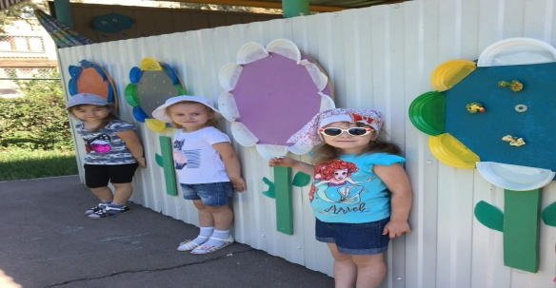
 | «Академия летнего волшебства» - развлекательно-игровая программа | 100 | МДОУ «Детский сад №47» | 